**20240429| 小六班**



Daily life

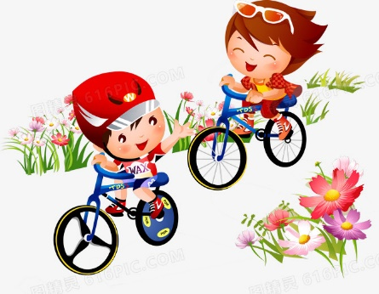

**「来园情况」**

今天是星期一，昨日的雷暴雨已经停歇，但由于地面潮湿，我们的考驾照活动延期到五一后举行！

今天共来园17人，3人请假。期待他们早日归来哦！

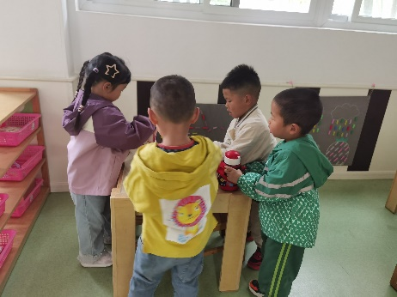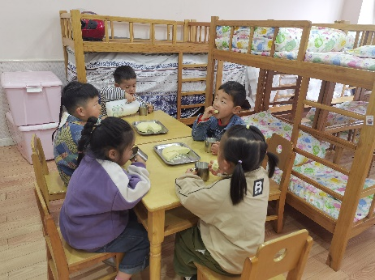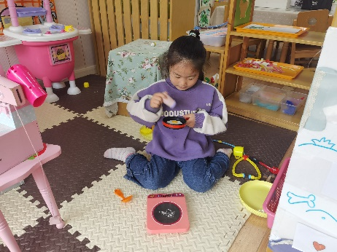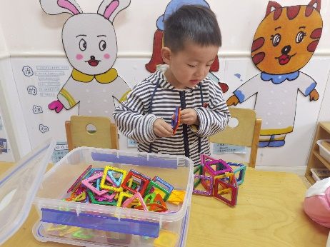 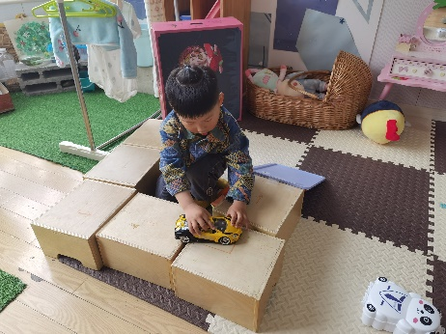 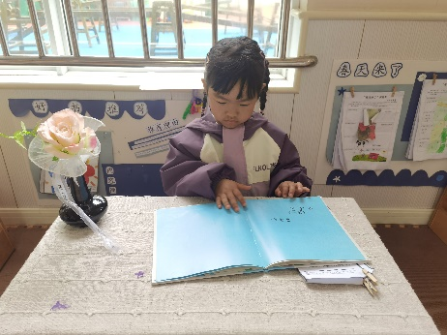

**「户外活动—沙池」**

天气虽有些阴沉，但还算作美！我们来到了后操场的沙池，开启了今天的户外游戏。他们先换上了合适的雨靴，塞好了裤腿，再拿上合适的工具，迫不及待的玩了起来。有的在一起堆沙堡，有的在挖大坑，有的在自由创作……沙子果然难以抵抗！

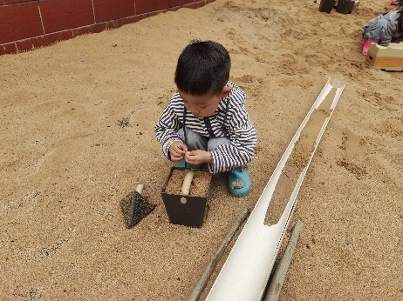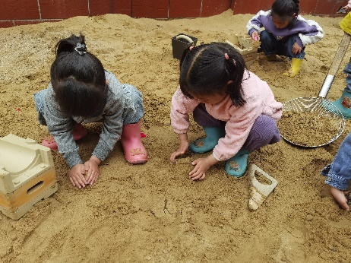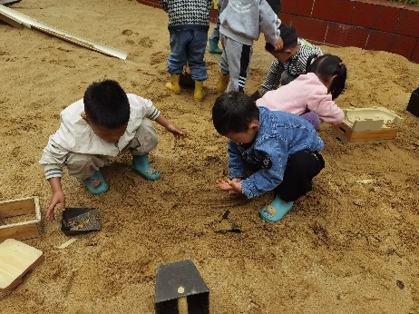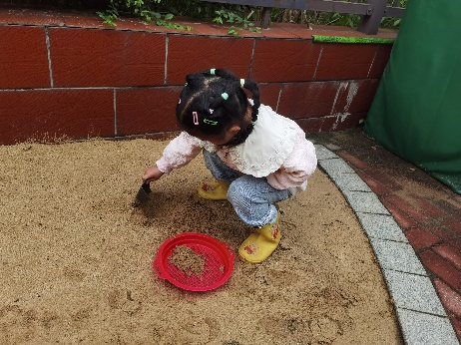 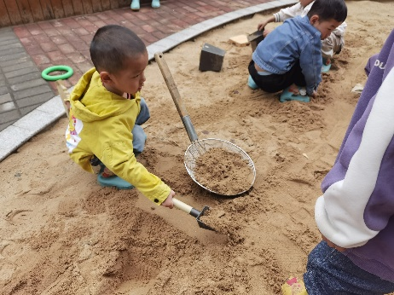 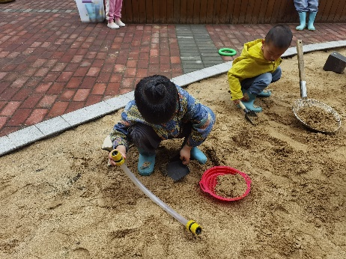

**「日常生活观察」**

|  |  |  |  |  |  |  |  |  |
| --- | --- | --- | --- | --- | --- | --- | --- | --- |
| **序号** | **姓名** | **入园情绪** | **早点** | **午餐** | | | **午睡** | **午点** |
| **饭** | **菜** | **汤** |
| 1 | 方张羽 | 请假 |  |  |  |  |  |  |
| 2 | 王韵涵 | √ | √ | √ | √ | √ | √ | √ |
| 3 | 杨子熠 | √ | √ | ⭕ | ⭕ | √ | √ | ⭕ |
| 4 | 程桢雯 | 请假 |  |  |  |  |  |  |
| 5 | 林清姝 | √ | √ | √ | √ | √ | √ | √ |
| 6 | 南羽晞 | √ | √ | √ | √ | √ | √ | √ |
| 7 | 郭慕芸 | √ | √ | √ | √ | √ | √ | √ |
| 8 | 马筱萌 | √ | √ | ⭕ | ⭕ | √ | √ | √ |
| 9 | 许晨依 | √ | √ | ⭕ | ⭕ | √ | √ | √ |
| 10 | 韩泽霖 | √ | √ | √ | ⭕ | √ | √ | √ |
| 11 | 任俊晟 | √ | √ | ⭕ | ⭕ | √ | √ | √ |
| 12 | 顾宇浩 | √ | √ | √ | √ | √ | √ | √ |
| 13 | 魏书宇 | √ | √ | √ | √ | √ | √ | √ |
| 14 | 冯逸凡 | √ | √ | ⭕ | ⭕ | √ | √ | √ |
| 15 | 鞠奕鸿 | √ | √ | √ | ⭕ | √ | √ | ⭕ |
| 16 | 徐佑恒 | √ | √ | √ | √ | √ | √ | √ |
| 17 | 庄溢 | 请假 |  |  |  |  |  |  |
| 18 | 赵天睿 | √ | √ | √ | √ | √ | √ | √ |
| 19 | 朱圣庆 | √ | √ | √ | √ | √ | √ | √ |
| 20 | 李宇航 | √ | √ | √ | ⭕ | √ | √ | √ |

**「集体活动---数学：小动物运动会」**

这是一节物与点卡匹配的数学点数活动。春天到了，到处洋溢着春的气息，小动物们纷纷出来锻炼身体，热闹的小动物运动会开始了。本次活动通过创设小动物运动会的情境，让幼儿在轻松愉悦的活动中，探索点卡与物体数量的关系，并进行匹配。活动中强调幼儿要说出小动物的总数，再去匹配相应数量的点卡。

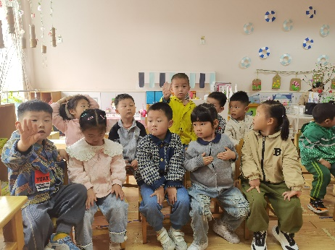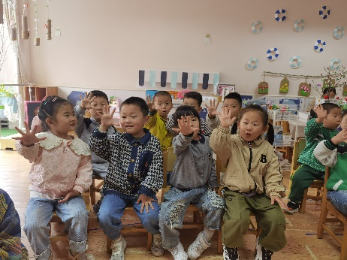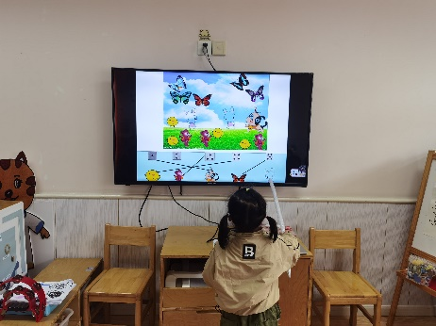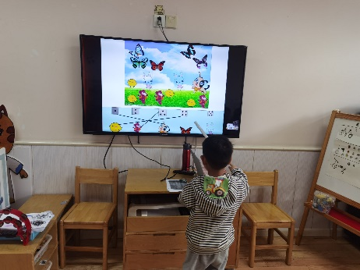 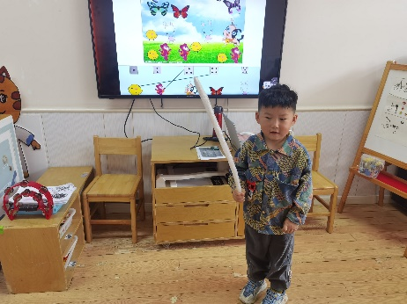 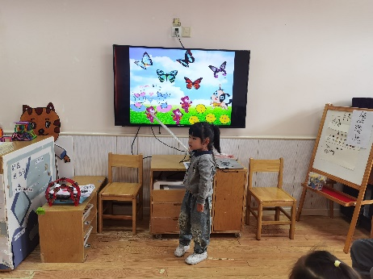

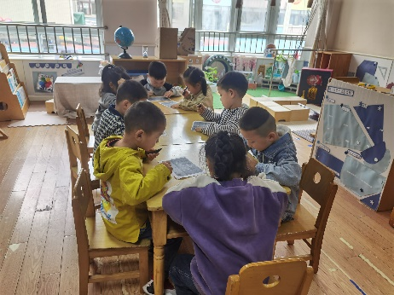 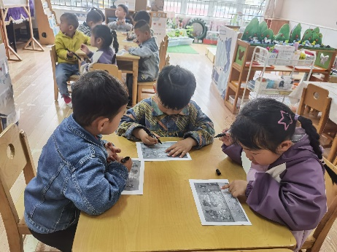 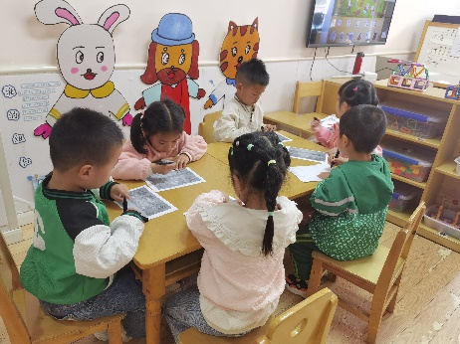

**「温馨提示」**

1. 今天是星期五，我们不开展全托不夜宿班活动，请您于3:30准时接孩子回家。另外本周休息一天，周日正常上学，因此被褥不带回家，请知悉！